

ที่ ศธ ๐๔๐๓๓.154/08๘ โรงเรียนวัดศรีสุตาราม(ภักดีสุตาประชาสรรค์)
81/๒ หมู่ที่ 3 ตำบลเสม็ดเหนือ
อำเภอบางคล้า จังหวัดฉะเชิงเทรา ๒๔๑1๐

๒1 พฤษภาคม ๒๕๖๔

หนังสือฉบับนี้ให้ไว้เพื่อรับรองว่า คณะกรรมการสถานศึกษาขั้นพื้นฐาน โรงเรียนวัดศรีสุตาราม(ภักดีสุตาประชาสรรค์) ที่อยู่ 81/2 หมู่ที่ 3 ตำบลเสม็ดเหนือ อำเภอบางคล้า จังหวัดฉะเชิงเทรา ได้ประชุมคณะกรรมการสถานศึกษาขั้นพื้นฐาน ครั้งที่ 2/๒๕๖๔ เพื่อประเมินความพร้อมในการเปิดภาคเรียน โดยใช้แบบประเมินตนเอง ตามระบบ Thai Stop Covid + (TSC+) สำหรับสถานศึกษาในการเตรียมความพร้อมก่อนเปิดภาคเรียน เพื่อเฝ้าระวังและป้องกันการแพร่ระบาดของโรคโควิด 19 ที่จัดทำโดยกรมอนามัย กระทรวงสาธารณสุข เมื่อวันที่ ๑7 พฤษภาคม ๒๕๖๔ ซึ่งมีผลการประเมินผ่านเกณฑ์ทั้ง ๔๔ ข้อ และได้ใบรับรองเรียบร้อยแล้ว จึงมีมติร่วมกันดังนี้
 ให้เปิดภาคเรียนที่ 1/256๔ ในวันที่ ๑ มิถุนายน ๒๕๖๔ ได้ เนื่องจากมีความพร้อมตามแบบประเมินตนเองตามระบบ Thai Stop Covid + (TSC+) ซึ่งจัดทำโดยกรมอนามัย กระทรวงสาธารณสุข โดยใช้รูปแบบการเรียน On Hand ระหว่างวันที่ ๑-๑๓ มิถุนายน ๒๕๖๔ และใช้รูปแบบ On Site : ระดับชั้นอนุบาลปีที่ ๒ – ชั้นมัธยมศึกษาปีที่ 3 ตั้งแต่วันที่ ๑๔ มิถุนายน ๒๕๖๔ เป็นต้นไป
❑ ให้เปิดภาคเรียนที่ 1/256๔ ได้ แต่ต้องเตรียมความพร้อมเพิ่มเติม เพื่อให้สอดคล้องกับการประเมินตามแบบประเมินตนเองสำหรับสถานศึกษาฯ ที่จัดทำโดยกรมอนามัย กระทรวงสาธารณสุข ดังนี้.................................................................................................
...................................................................................................................................................
❑ ไม่สามารถเปิดภาคเรียนที่ 1/256๔ ได้ เนื่องจาก ..........................................................
...........................................................................................................................................
ให้ไว้ ณ วันที่ ๒1 พฤษภาคม ๒๕๖๔

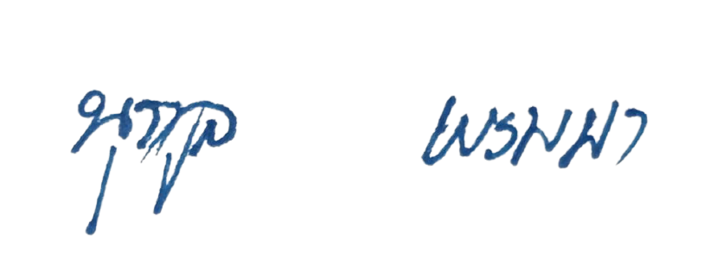

(นายนุกูล พรมมา)
ตำแหน่ง ประธานคณะกรรมการสถานศึกษาขั้นพื้นฐาน
โรงเรียนวัดศรีสุตาราม(ภักดีสุตาประชาสรรค์)


(นางสาวปราณี แสงมงคลพิพัฒน์)
ตำแหน่ง ผู้อำนวยการโรงเรียนวัดศรีสุตาราม(ภักดีสุตาประชาสรรค์)

โรงเรียนวัดศรีสุตาราม(ภักดีสุตาประชาสรรค์)
โทรศัพท์ 064-1561453

หมายเหตุ มติของคณะกรรมการสถานศึกษาจะต้องยึดตามเกณฑ์การแปลผลประเมินตนเองสำหรับสถานศึกษาในการเตรียมความพร้อมก่อนเปิดภาคเรียน เพื่อเฝ้าระวังและป้องกันการแพร่ระบาดของโรคโควิด 19 ที่จัดทำโดยกรมอนามัย กระทรวงสาธารณสุขดังนี้

เกณฑ์การประเมิน | ผลการประเมิน | การแปลผล
ผ่านทั้งหมด 44 ข้อ | สีเขียว | โรงเรียนสามารถเปิดเรียนได้
ผ่านข้อ 1 – 20 ทุกข้อ  แต่ไม่ผ่านข้อ 21 – 44 ข้อใดข้อหนึ่ง | สีเหลือง | โรงเรียนสามารถเปิดเรียนได้ แต่ต้องดำเนินการปรับปรุงให้เป็นไปตามมาตรฐานที่กำหนด
ไม่ผ่านข้อ 1 – 20 ข้อใดข้อหนึ่ง | สีแดง | โรงเรียนไม่สามารถเปิดเรียนได้ ต้องดำเนินการปรับปรุงให้เป็นไปตามมาตรฐานที่กำหนด และ/หรือประเมินใหม่

